院 系 移动信息工程学院 学 号 13354485 姓 名 朱琳
【实验题目】JSP实验（2）
【实验目的】学习JSP编程的输入域控制。
【实验环境】
安装tomcat，JDK和mysql。把mysql-connector-java-5.1.25-bin.jar拷贝至tomcat目录的lib子目录下(C:\Program Files\Apache Software Foundation\Tomcat 7.0\lib)的。
【实验上传】
在实验课上完后立即上传一份实验报告。全部完成后再上传一份。

【实验工具】
（1）可以直接采用服务器页面（http://202.116.76.22:8080/lab/testjsp/）测试JSP代码。当测试完毕后，可以把它存为一个本地jsp文件，最好用学号做文件名，例如：f13000001.jsp，然后用网址“http://202.116.76.22/netdisk/default.aspx?vm=13mo”把该文件上传至testjsp1中，再打开网址“http://202.116.76.22:8080/lab/testjsp1/ f13000001.jsp”查看运行结果。
（2）也可以自己安装tomcat，要在环境变量path中设置好java路径，并把要用到的jar包(例如：mysql-connector-java-5.1.37-bin.jar)拷贝到tomcat的lib目录中，运行程序(例如，f1.jsp)放在webapps中。采用" http://202.116.76.22:8080/f1.jsp"打开该文件。
（3）还可以采用Eclipse运行JSP程序。

【预备知识】
（1）request.Prarmeter("num")可 以取到名字为num的控件（例如，<input type="text" name="nm">）提交的值。用String vals[] =request.PrarmeterValues("hobby")可以取到所有名字为hobby控件的值。
（2）第一次用http的get方法取回输入网页，提交后则会第二次进入相同的网页(假设为register.jsp)，在后台如何区分这两次的访问呢？可以用request.getMethod().toUpperCase()=="POST"来判断是否是提交方式，通过request.Prarmeter("submit1") == null还可以判断按了哪个提交按钮，其中的"submit1"为某个提交按钮的name。有多个提交按钮时，只有被点击的提交按钮的值才会送到服务器。

【实验内容】

一、输入域数据返回
（1）设计如下页面(inputtext1.jsp) (默认值为"Hello")：
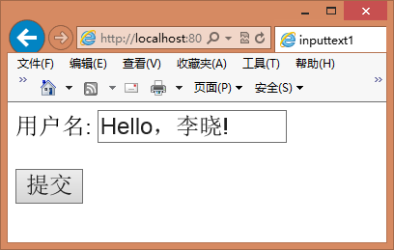
点击提交按钮后提交给inputtext1res.jsp，把输入的内容显示出来：
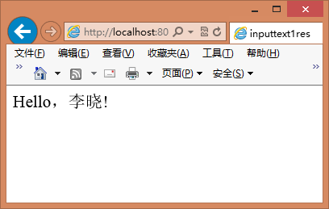
参考：http://www.w3school.com.cn/tiy/t.asp?f=html_inputfields

运行截屏：
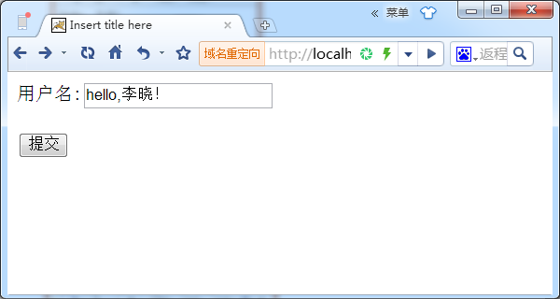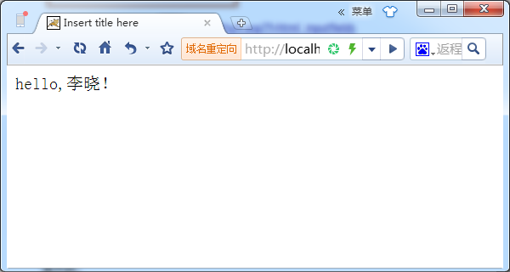

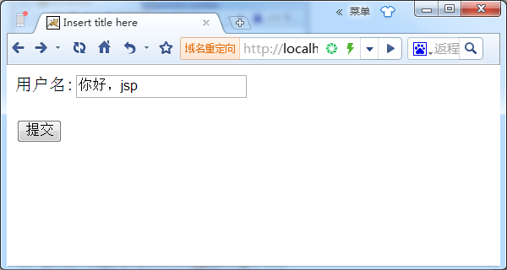
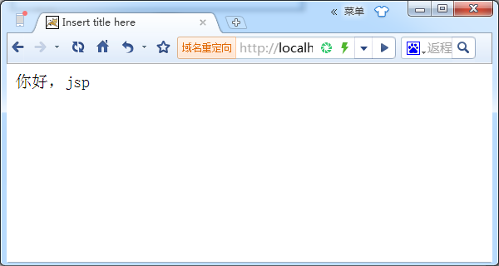

源代码：
Inputtext1.jsp
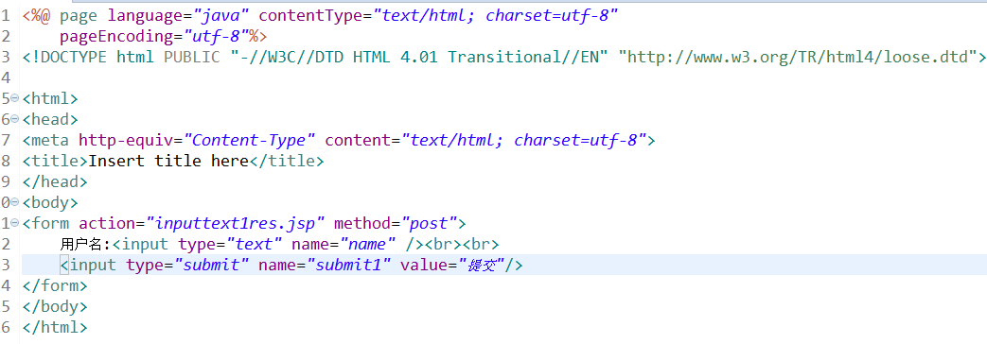

Inputtext1res.jsp
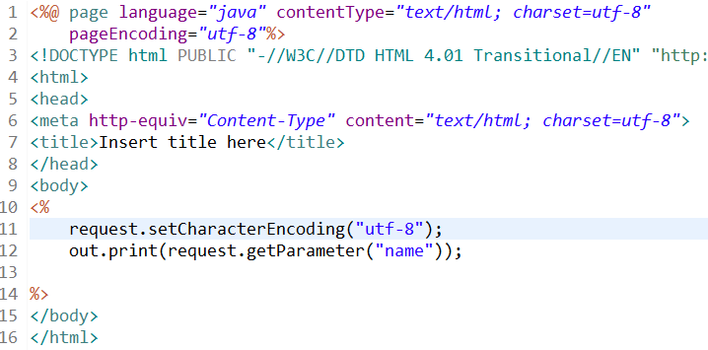

（2）设计如下页面(inputpassword1.jsp)(默认值为123):
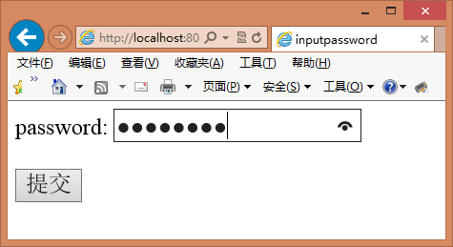
点击提交按钮后提交给inputpassword1res.jsp，把输入的密码显示出来：
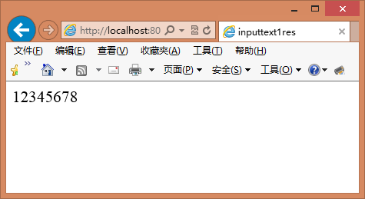
参考：http://www.w3school.com.cn/tiy/t.asp?f=html_passwordfields

运行截屏：
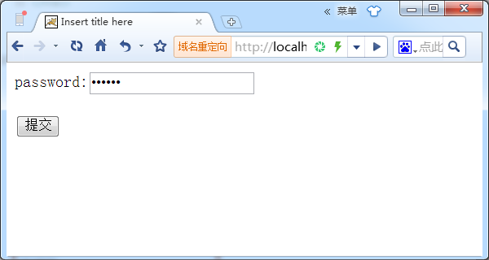
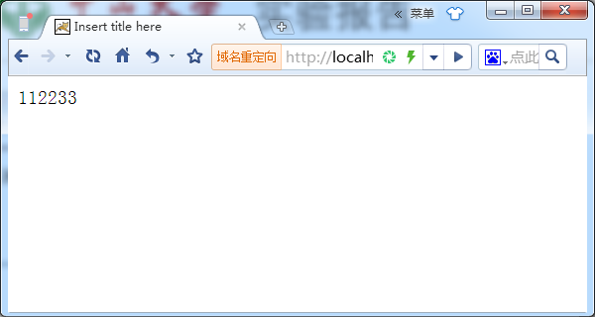

默认值：
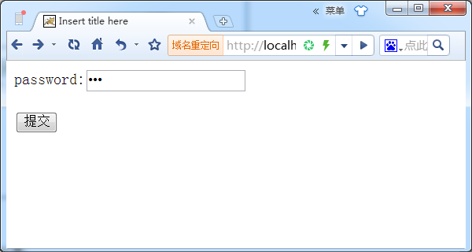
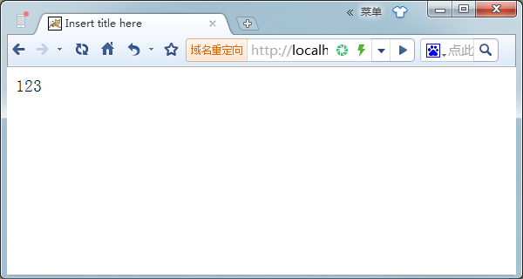

源代码：
inputpassword1.jsp：
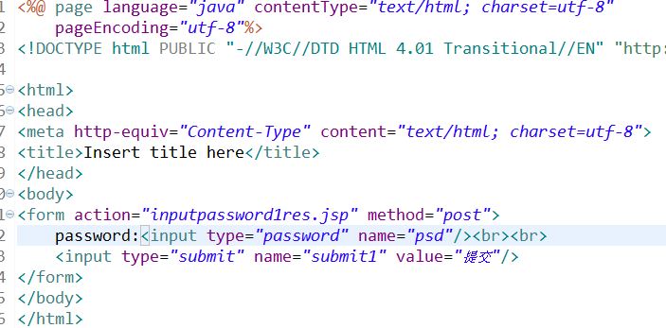
inputpassword1.jsp：
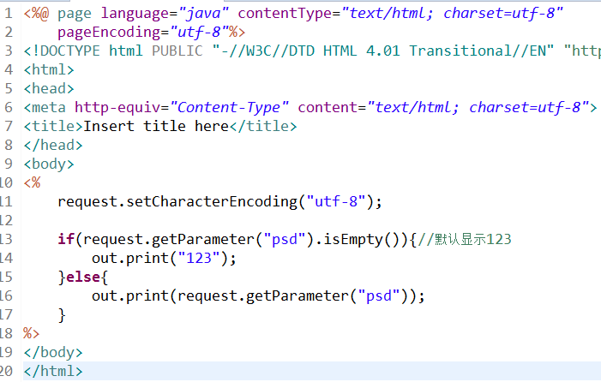

（3）设计如下页面(inputradio1.jsp)：
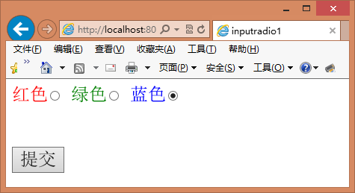
点击提交按钮后提交给inputradio1res.jsp，把选择的值(red，green，blue)按相应的颜色显示出来：
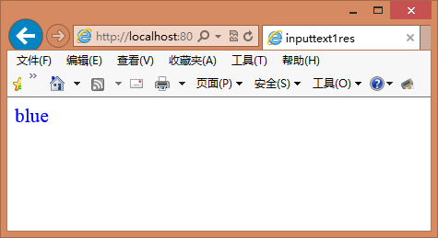
参考：http://www.w3school.com.cn/tiy/t.asp?f=html_radiobuttons
说明：checked="checked"的字符串表示" checked=\"checked\""
可以简写成checked
运行截屏：
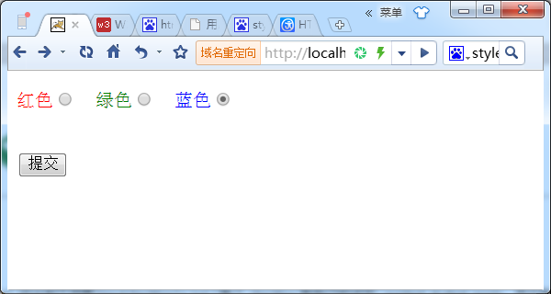
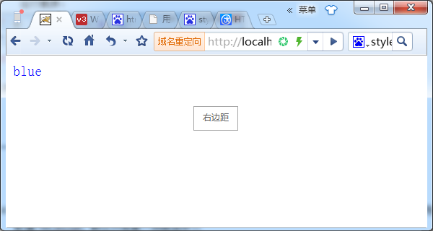

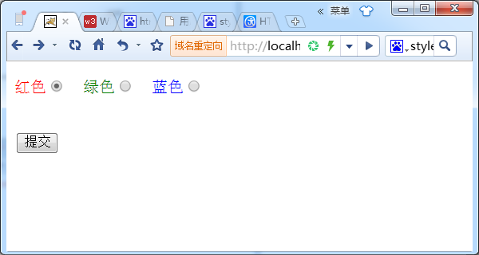
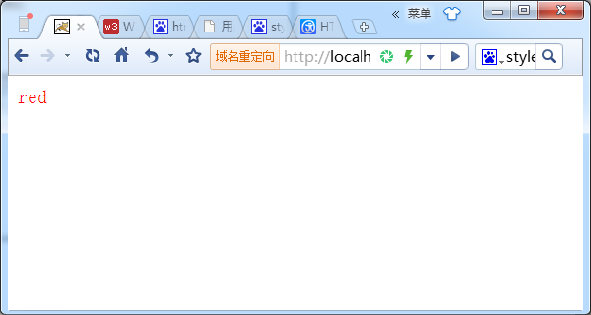

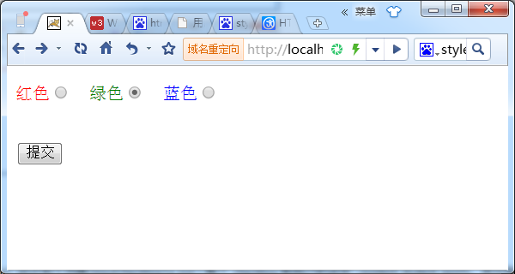
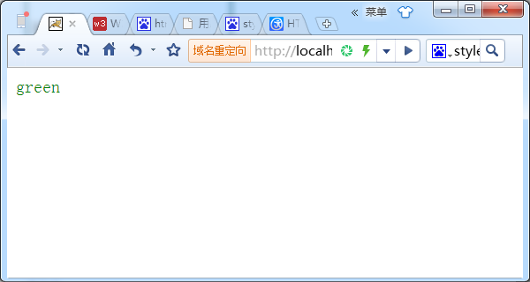

源代码：
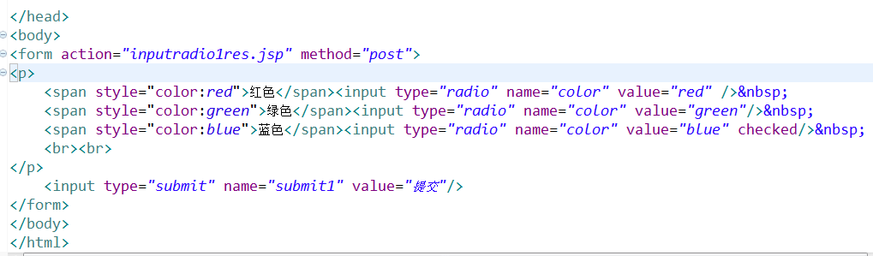

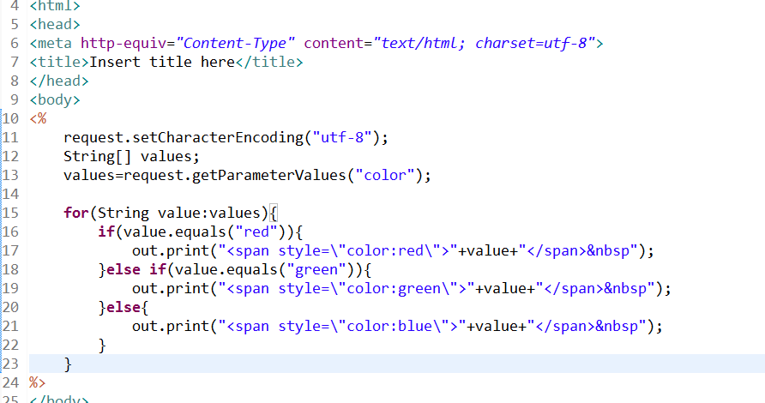

（4）设计如下页面(inputcheckbox1a.jsp)（每个checkbox有自己的名字: resident,student,sports，并分别取值: res,stu,spt，默认只有第一项被选中）：
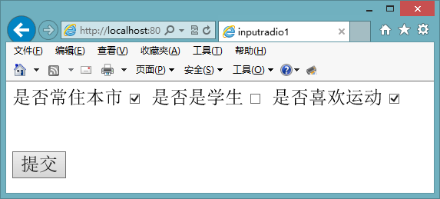
点击提交按钮后提交给inputcheckbox1ares.jsp，把按选定的值显示出来：
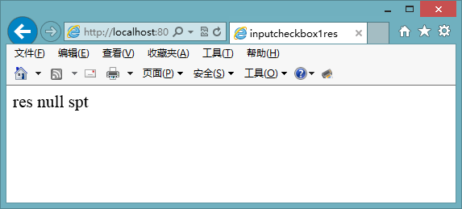
参考：http://www.w3school.com.cn/tiy/t.asp?f=html_radiobuttons

运行截屏：
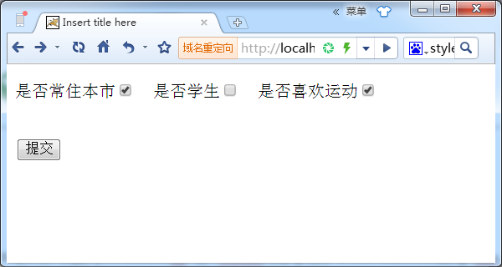
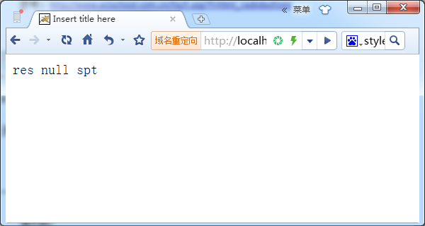

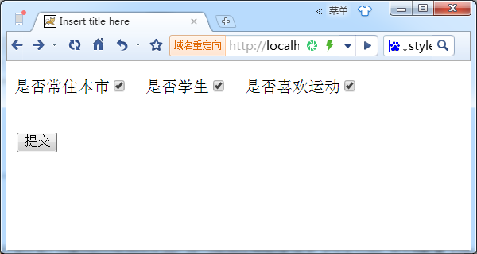
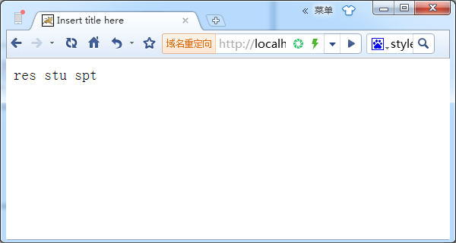

源代码：
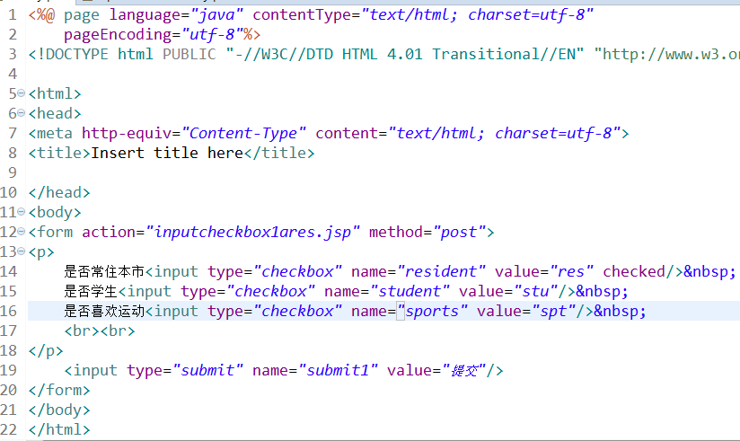
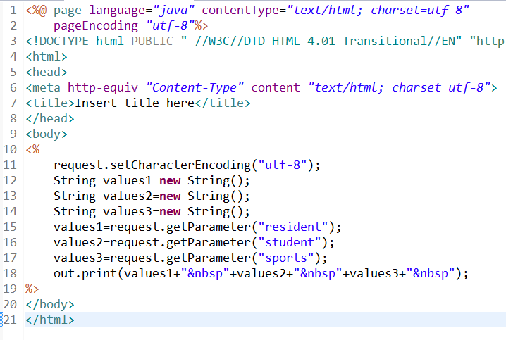

（5）设计如下页面(inputcheckbox1b.jsp)（四个checkbox用相同的名字: attractions，并分别取值: zjyy、 dxc、bys、cjc，默认只有第二项被选中）：
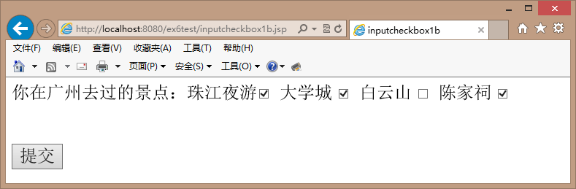
点击提交按钮后提交给inputcheckbox1bres.jsp，把按选定的值显示出来：
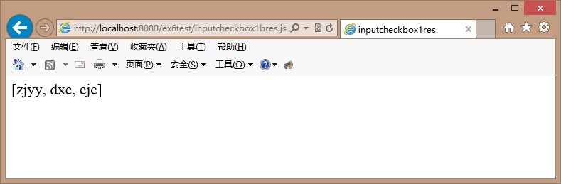
参考：http://www.w3school.com.cn/tiy/t.asp?f=html_checkboxes
见[实验说明](1)
运行截屏：
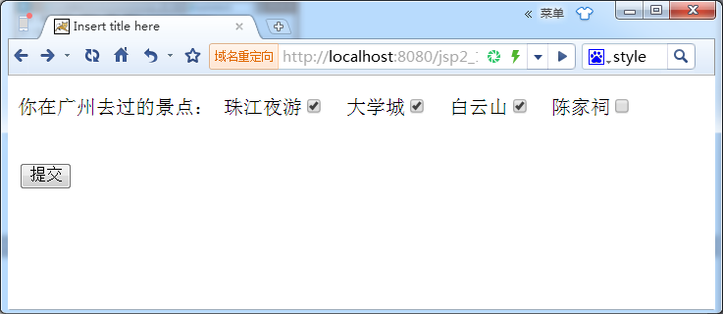
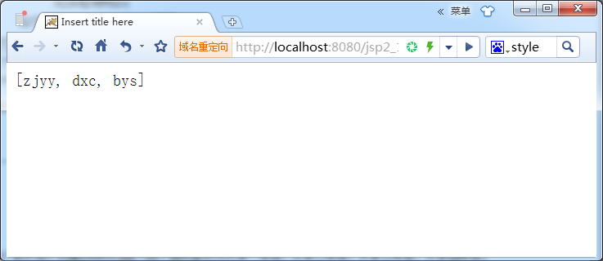

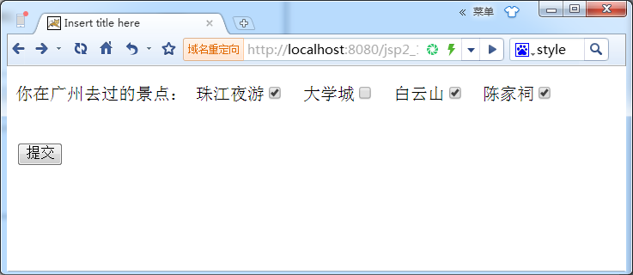
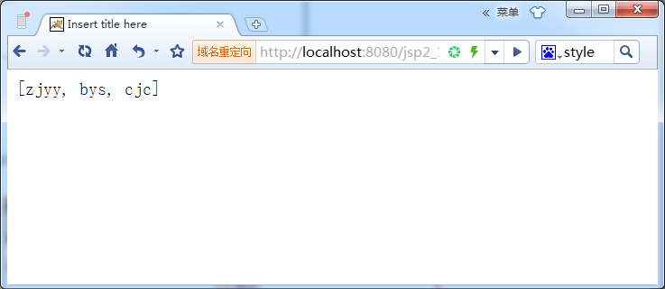

源代码：
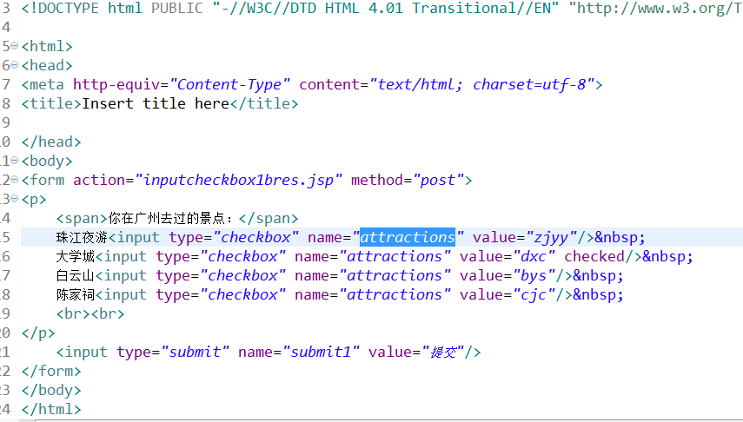

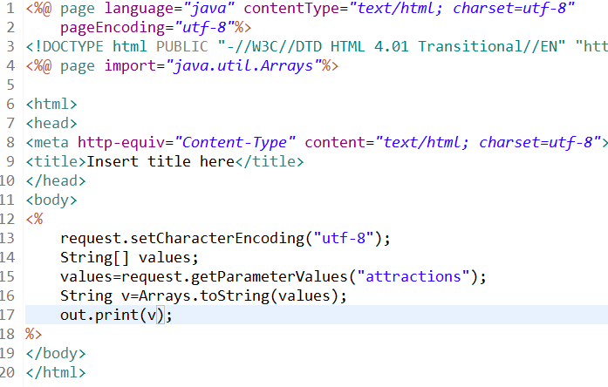
（6）设计如下页面(select1.jsp)（四个选项显示为大学一年级、大学二年级、大学三年级、大学四年级，取值分别为: freshman、sophomore、junior、senior。默认选择第三项）：
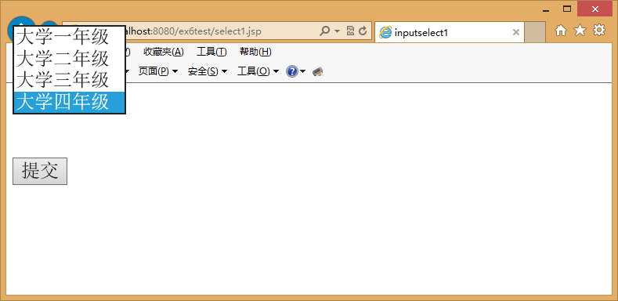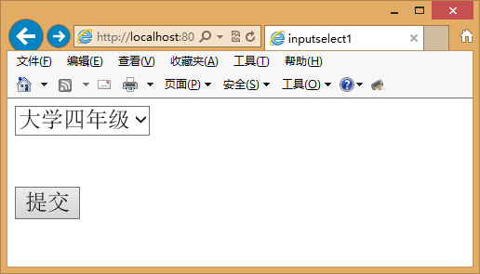
点击提交按钮后提交给select 1res.jsp，把按选择的值显示出来：
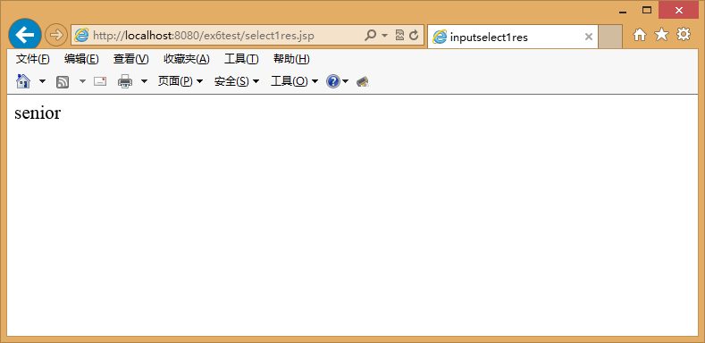
参考：http://www.w3school.com.cn/tiy/t.asp?f=html_dropdownbox2
说明：selected=" selected "的字符串表示为"selected=\" selected\ ""或者selected=' selected '"，还可以简写为selected
运行截屏：
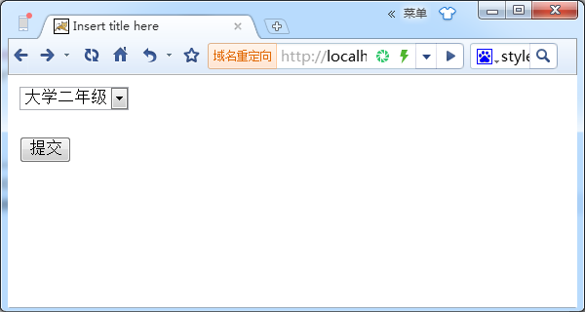
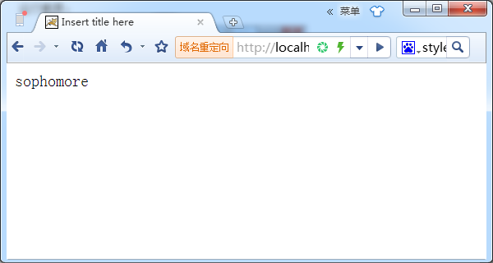

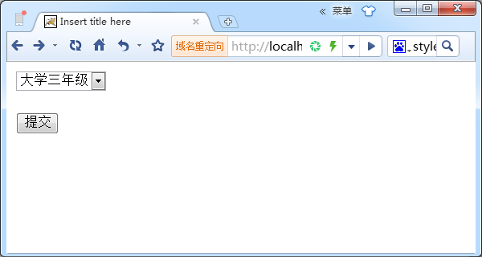
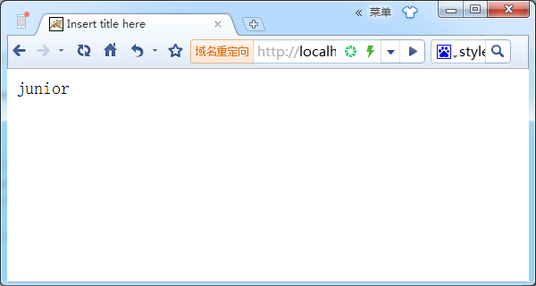

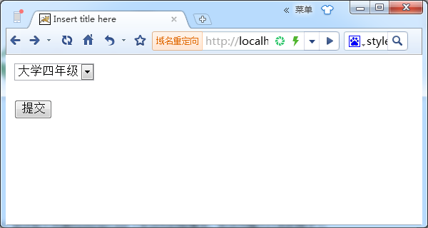
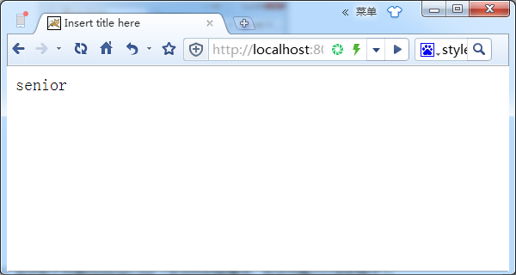
源代码：

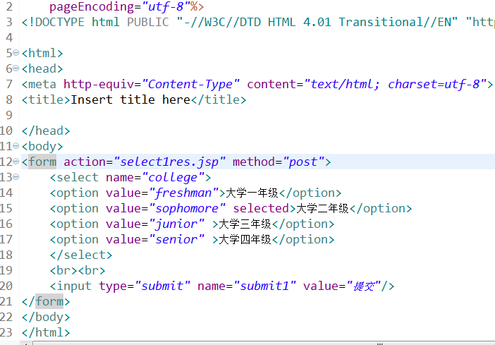

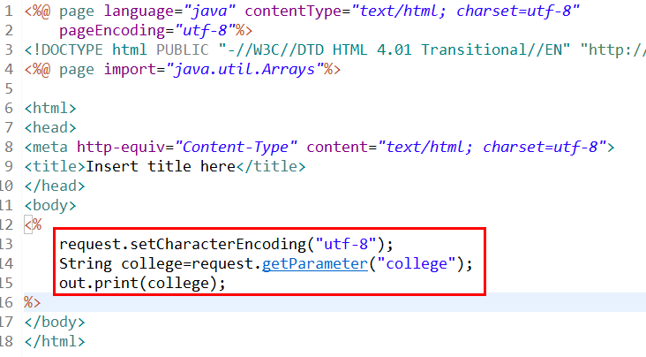

（7）设计如下页面(textarea1.jsp)（左边为初始情况，右边为输入以后的样子）：
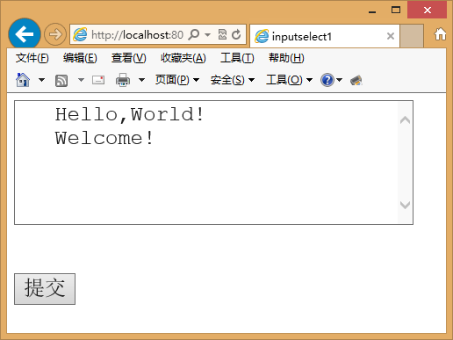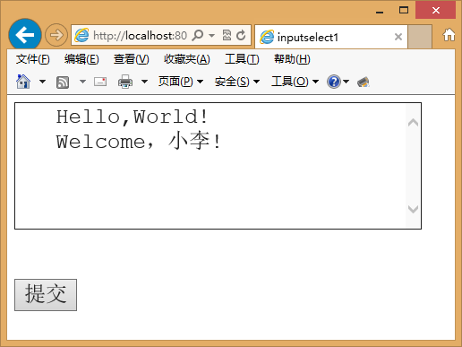
点击提交按钮后提交给textarea 1res.jsp，把按输入的值显示出来：
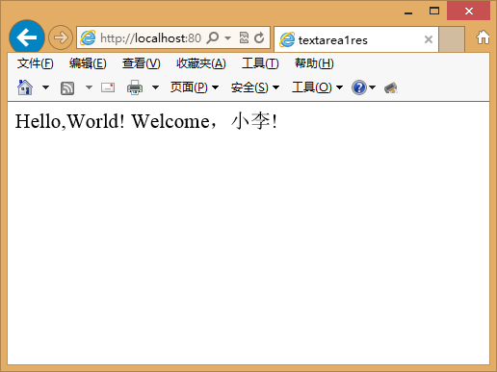
参考：http://www.w3school.com.cn/tiy/t.asp?f=html_textarea
运行截屏：
初始化：
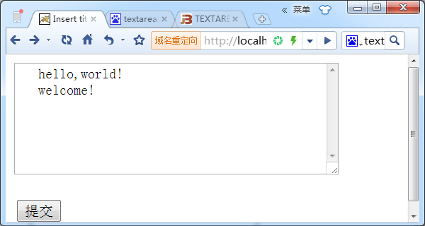

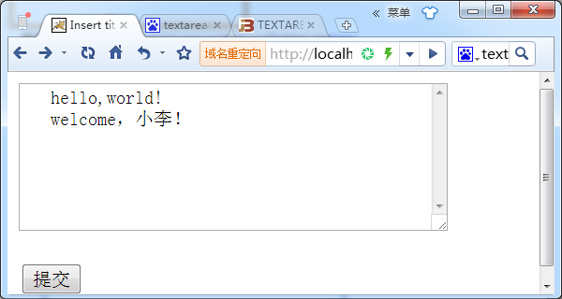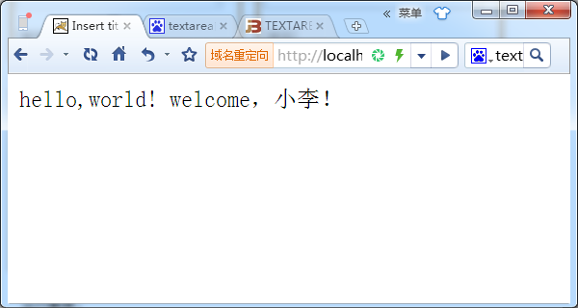
源代码：
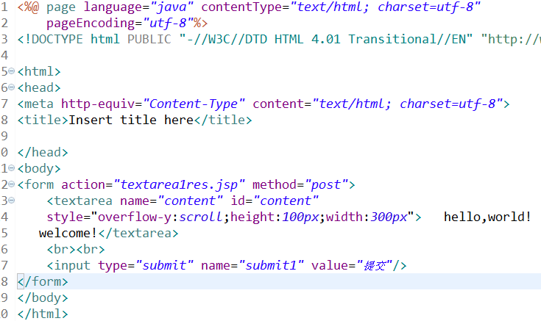

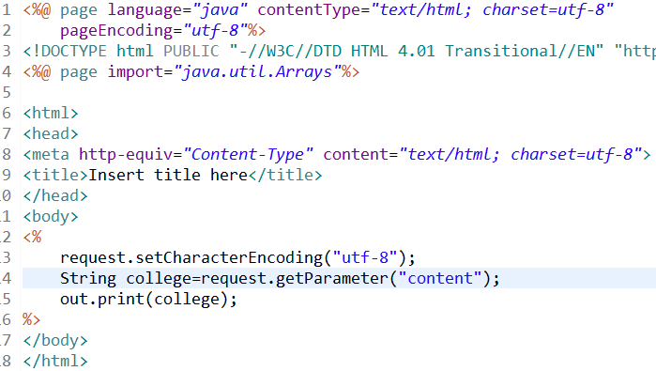

（8）设计如下页面(inputhidden1.jsp)（左边为初始情况，右边为输入以后的样子）：
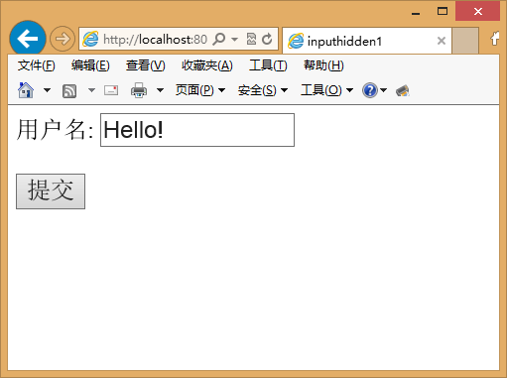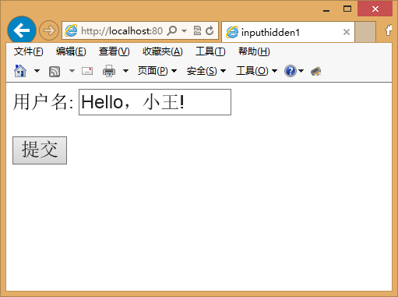
功能：除input文本框之外，还要包含<input type="hidden" value="Hello!" name="username2">。点击提交按钮后提交给inputhidden1res.jsp，把hidden中保留的初值与输入值进行比较，看是否改变(equals)，输出changed或unchanged：
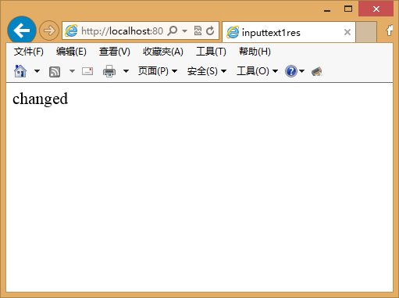
运行截屏：
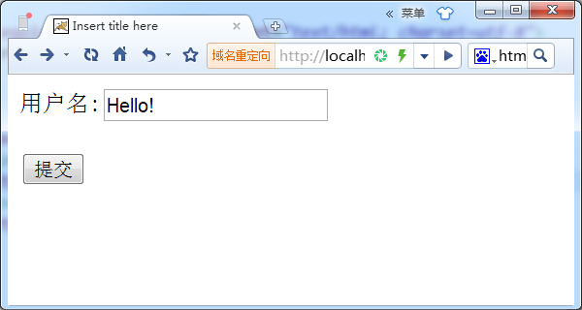
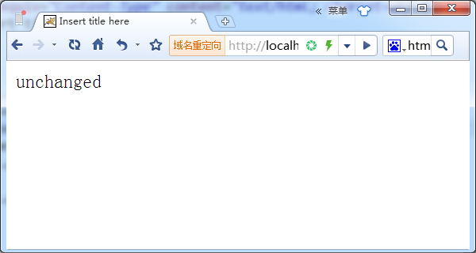

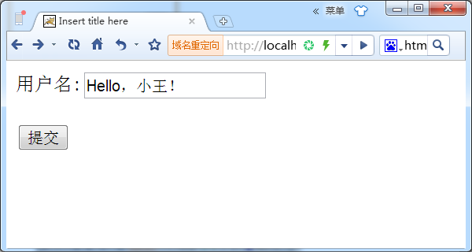
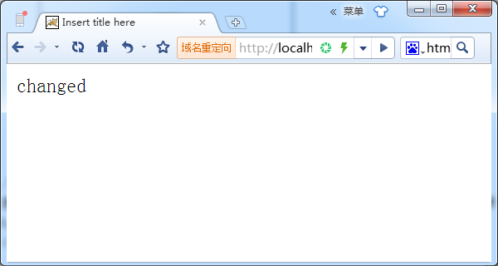

源代码：
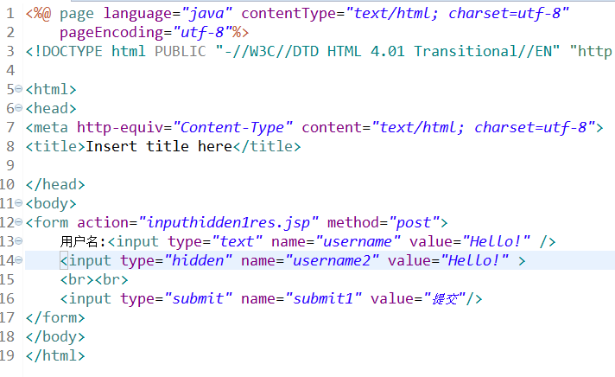

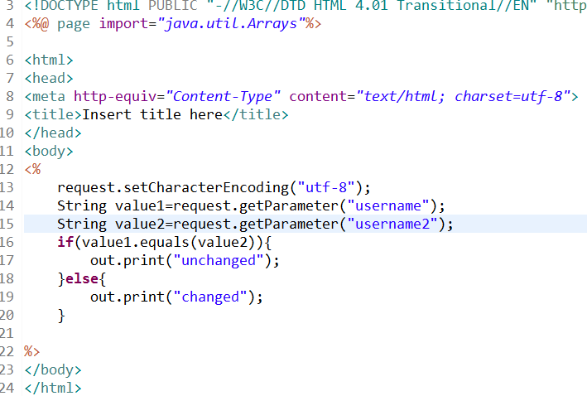

二、输入域数据保持
把上边（1）~（8）修改为提交给自己，例如：inputtext2.jsp提交给inputtext2.jsp，在提交后保持原输入内容不变。其中（4）~（8）为选做。截屏可以只用提交后的截屏。
（1）完成后截屏：
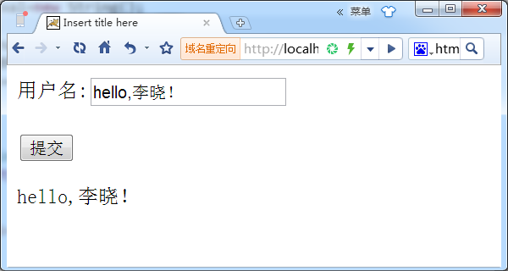
源代码(inputtext2.jsp)：
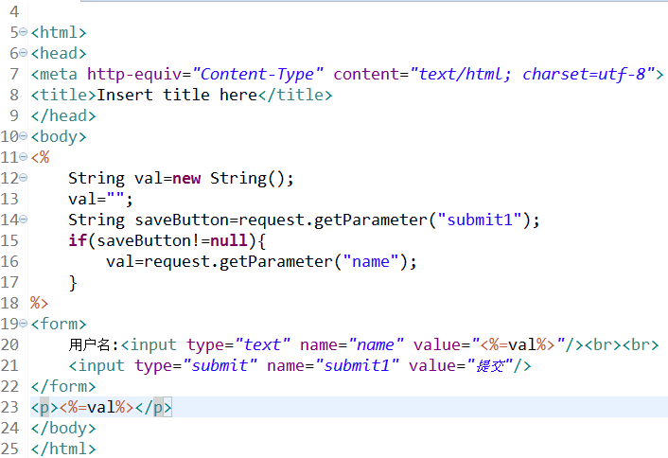

- 完成后截屏：
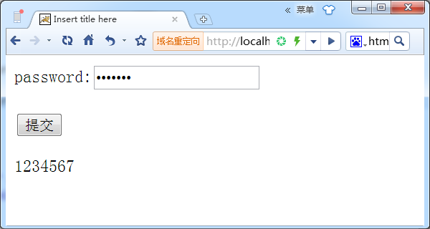
源代码(inputpassword2.jsp)：
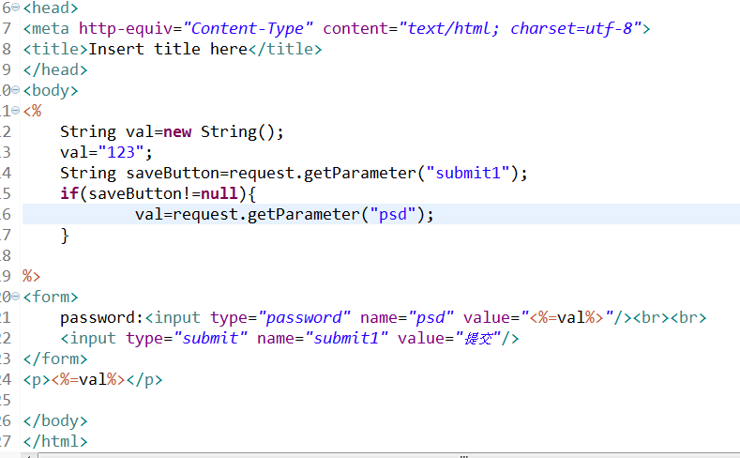

（3）完成后截屏：
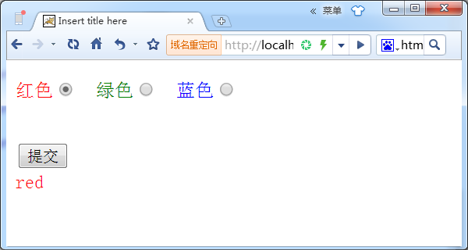
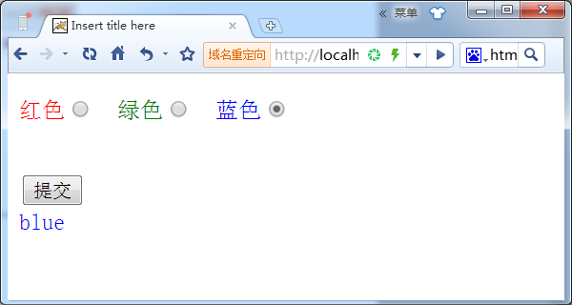
源代码(inputradio2.jsp)：
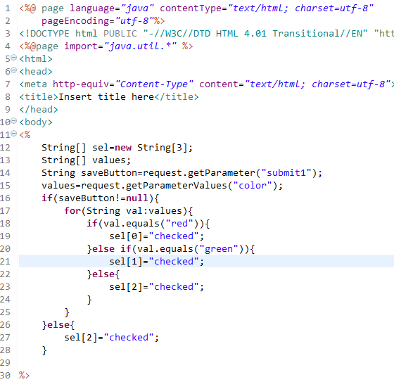
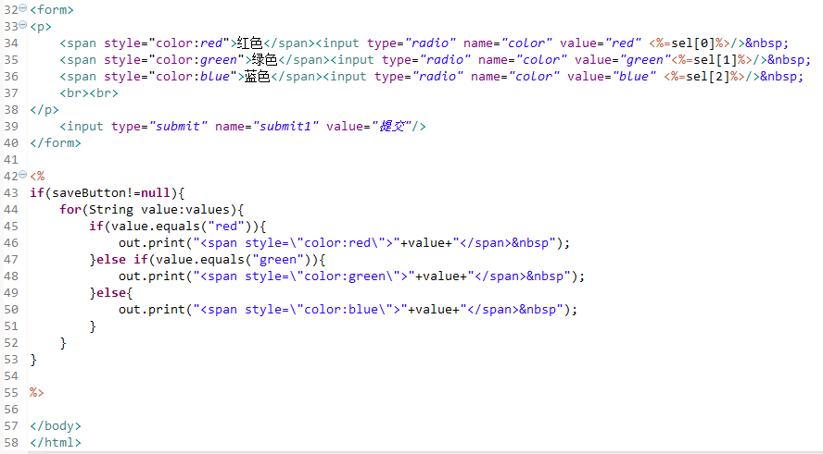

（4）完成后截屏：
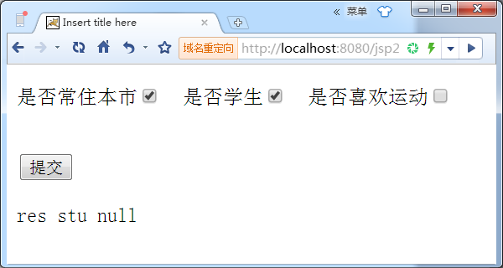
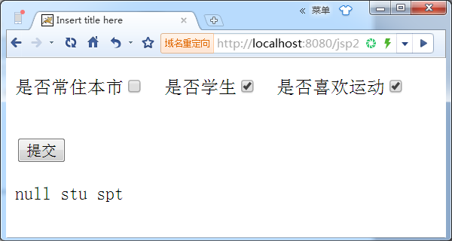

源代码(inputcheckbox2a.jsp)：
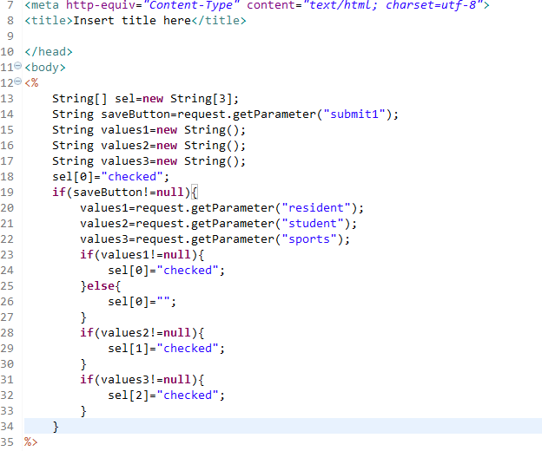
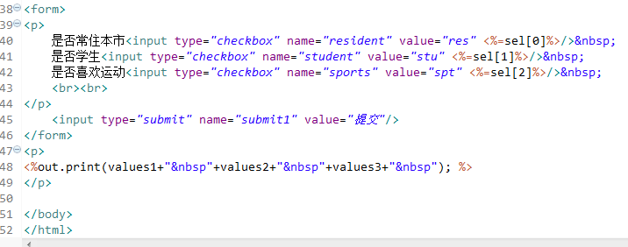

（5）完成后截屏：
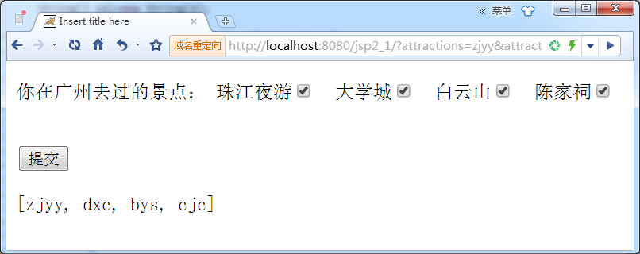
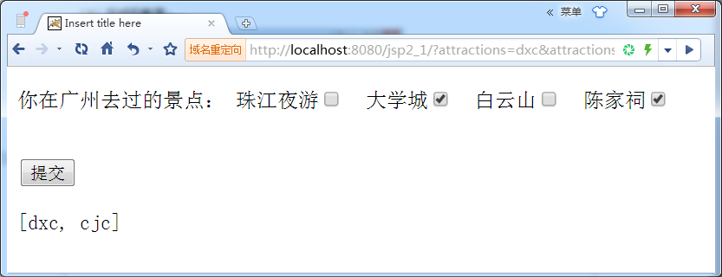
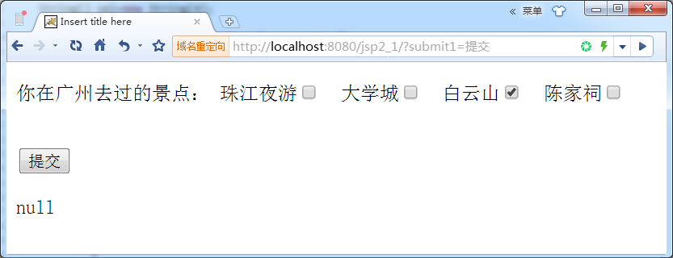
源代码(inputcheckbox2b.jsp)：
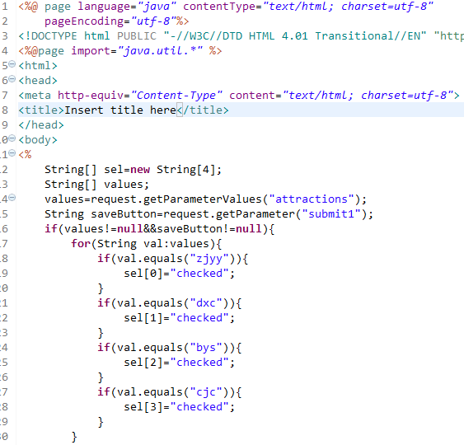
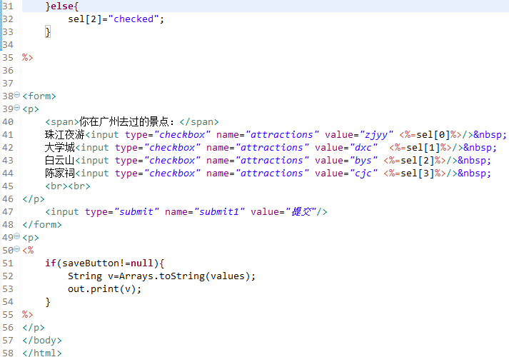

（6）完成后截屏：
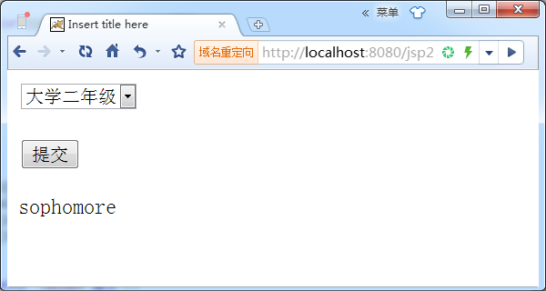
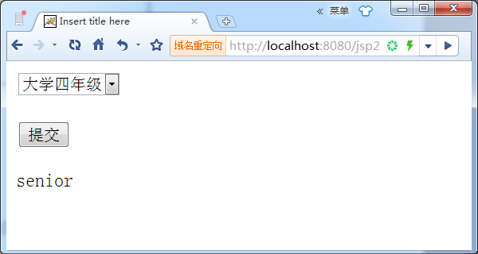
源代码(select2.jsp)：
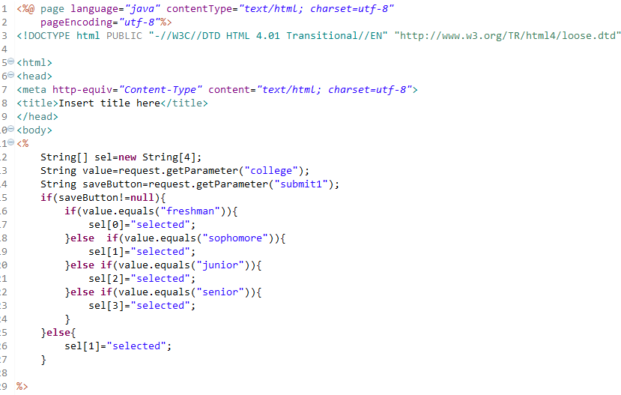
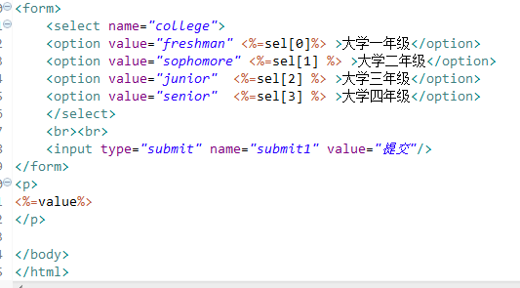
（7）完成后截屏：
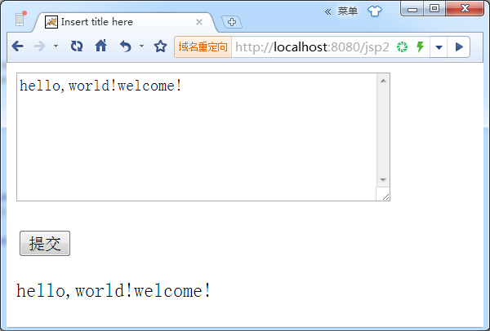
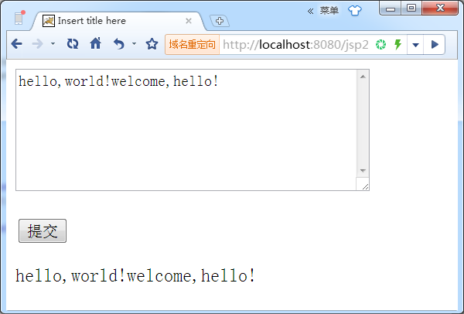
源代码(textarea2.jsp)：
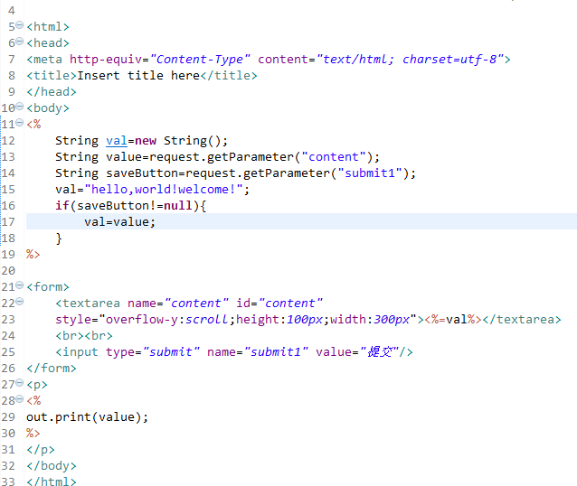

- 源代码(inputhidden2.jsp)：除了保持输入外，还要输出比较后的结果（changed/unchanged）。
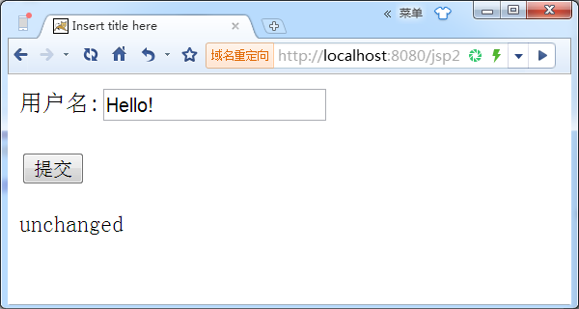
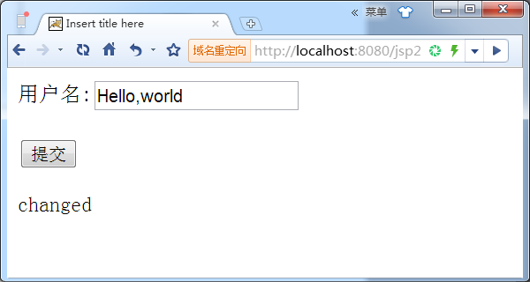

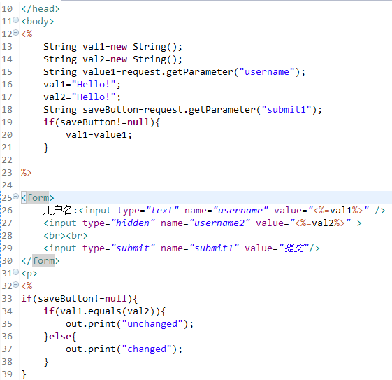
【实验体会】
写出实验过程中遇到的问题，解决方法和自己的思考;并简述实验体会（如果有的话）。
- 大体上在写第一大题的时候没有出现什么让我异或不解的问题。但是写第二大题的时候就遇到了各种各样的问题。首先是要保持输入框输入的东西的问题，需要点击提交之后先get到框中value值，然后再放入框中才可以。然而我们的输出是放在操作界面的下面的，因此就应该是get->赋值->操作框->响应输出的东西。
- 然后就是对于checked判断什么的最初也是驾驭不了，比如他们都是红色绿色蓝色那个，是不会出现空值的，因此还比较容易写，但是checkebox是有可能为空的，如下：
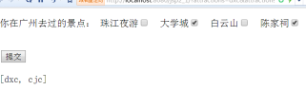
我用String [] values=request.getParameterValues(“attactions”);
然后这样写判断：if(values.length!=0)...这样，就是说如果一个都没选就是values为一个空数组，那么他的长度就是0，blablabla，然后跑崩了，在这一行报错。然后我再尝试使用他的元素比如values[0].equal(“”),或者等于null，是empty什么的，还是报错。然后有些傻眼。后来想了一下，大概是values如果是空是不能这样判断的，即使我用<%=values%>这样的输出来他显示为null，但是还是不能这样调用。联想下之前遇到数组问题出的错误，感觉很可能是空引用导致程序跑崩了，那么就将原来的判断语句改为values!=null。果然完美解决了问题。
3.第二大题的每个小题都有一些需要注意的点，写的我肝肠寸断。
4.最初看到了老师给了一长串的代码文件，顿时吓蒙。然后开始写作业就完全忘记了老师有给代码这回事了。所以这些样式什么的都是我自己实现的，界面跟老师的稍有不同，不过功能完全一样。

【完成情况】
是否完成了这些步骤？(√完成 ×未做 -未做完)
1（1）[ √] 1（2）[√] 1（3） [ √ ] 1（4） [ √ ]
1（5）[ √] 1（6）[√] 1（7） [ √ ] 1（8） [ √ ]
2（1）[ √] 2（2）[√] 2（3） [ √ ] 2（4） [ √ ]
2（5）[ √] 2（6）[√] 2（7） [ √ ] 2（8） [ √ ]

【交实验报告】
(a) 每位同学单独完成本实验内容并填写实验报告上传一份。
(b)截止日期：2015年12月26日 22:00
上交作业网站：http://202.116.76.22/netdisk/default.aspx?vm=13mo
文件夹: /实验上交/jsp2
上传文件：学号_姓名_jsp2.doc (实验报告)
学号_姓名_jsp2.rar (所有.jsp文件)

